
实验报告册

学年学期： | 2025 -2026 学年 第 一 学期
课程名称： | 无线网络规划与优化
学生学院： | 通信与信息工程学院
专业班级： | 01012205
学生学号： | 2022210382、2022210410、2022210393
学生姓名： | 林翔、雷宇航、邹鸿稞
联系电话： | 18580086873

重庆邮电大学教务处制

学生姓名 | 林翔  雷宇航  邹鸿稞 | 学生学号 | 2022210382  2022210410  2022210393 | 专业班级 | 01012205
校内指导教师 | 刘楚川 | 校外指导教师 | 无 | 本次实验 学时数 | 32
实验日期 | 6-13周 | 实验地点 | YF309 | 实验台编号 | 无
实验名称 | WLAN室内优化、WLAN室外优化、5G室内优化、5G室外优化
评阅人签字 |  |  |  | 成绩
一、实验目的和要求
1、WLAN室内优化
（1）目的：室内WLAN测试以及分析
（2）要求：使用安卓手机安装CellularZ和WiFi分析仪，在校园内选取一栋楼进行测试
2、WLAN室外优化
（1）目的：室外WLAN测试以及分析
（2）要求：使用安卓手机安装CellularZ和WiFi分析仪，在校园内选取一段路线进行测试
3、5G室内优化
（1）目的：室内CQT测试以及分析
（2）要求：使用安卓手机安装无线网优实验室APP，在校园内选取一栋楼并对网络进行测试
4、5G室外优化
（1）目的：室外DT测试以及分析
（2）要求：使用安卓手机安装无线网优实验室APP，在校园内选取一段路线并对网络进行测试
二、实验设备
1、安卓手机
2、无线网优实验室APP
3、CellularZ APP
4、WiFi分析仪APP
三、实验原理
1、WLAN测试：
（1）测试场景：聚焦特定固定区域，自定义导入或拍摄测试点位底图，明确WLAN信号的测试覆盖范围；
（2）打点方式：以手动点击屏幕连线或步测方式在固定点位完成地理化打点，标记需测试WLAN信号的关键位置；
（3）测试执行：选择合适的位置对业务进行测试，包括上行速率、下行速率、网络延迟、抖动；
（4）数据采集：实时采集测试点的WLAN信号指标，如接收信号强度RSSI；
（5）结果评估：通过数据回放、统计通报，结合地理化图层评估固定点位的WLAN覆盖、业务体验及信号质量，针对信号薄弱区域提出优化型建议。
2、CQT测试：
CQT测试是针对固定点位的网络质量测试方法，核心原理为：
（1）测试场景：聚焦特定固定区域，通过自定义导入或拍摄测试点位底图，确定测试覆盖范围；
（2）打点方式：以手动点击屏幕连线或步测方式在固定点位完成地理化打点；
（3）测试执行：选择目标业务类型（如Ping百度、网页加载、优酷视频、HTTP/FTP上传下载等），设定测试时长、循环次数等参数后执行测试；
（4）数据采集：实时采集测试点的无线信号指标和业务性能指标，数据自动保存至后台；
（5）结果评估：通过数据回放、统计通报，结合地理化图层评估固定点位的网络覆盖、业务体验及信号质量，进行数据分析，针对信号薄弱区域提出优化建议。
3、DT测试：
DT测试是针对移动场景的网络质量测试方法，在移动过程中采集测试网络性能数据，核心原理为：
（1）测试场景：聚焦移动轨迹下的网络覆盖，依托GPS定位实现地理化自动打点；
（2）参数预设：提前配置测试业务类型（如Ping、FTP/HTTP上传下载）、信号采集频率、数据上传模式、回放速度等参数；
（3）测试执行：在移动过程中启动测试，自动、持续采集无线信号指标和业务性能指标；
（4）数据呈现：测试过程中地图支持当前服务小区连线、多指标图层分段显示，数据自动保存至后台；
（5）结果评估：通过移动轨迹的指标变化、数据回放及统计分析，评估网络的连续覆盖能力、切换性能、移动过程中的业务连续性及信号质量稳定性。
四、实验内容
- WLAN室内优化
- 概述
（1）测试区域介绍
选取逸夫实验楼的1至5层作为本次WLAN测试区域，使用CellularZ APP进行WLAN室内测试。
（2）测试方法及过程
1）在CellularZ APP选择手动室内覆盖测试，选取测试区域平面图，在指定路线上打点并移动；
2）在指定路线上选择几个位置，对业务进行测试；
3）针对覆盖薄弱的区域，进行问题分析并给出优化性建议。
2、测试报告
主要针对测量过程中对接收信号强度RSSI指标进行分析，RSSI指终端接收到的无线信号总功率，包含有用信号与干扰信号的功率，是衡量信号覆盖强弱的基础指标，通常以dBm为单位。
下面以一楼测试结果为例：
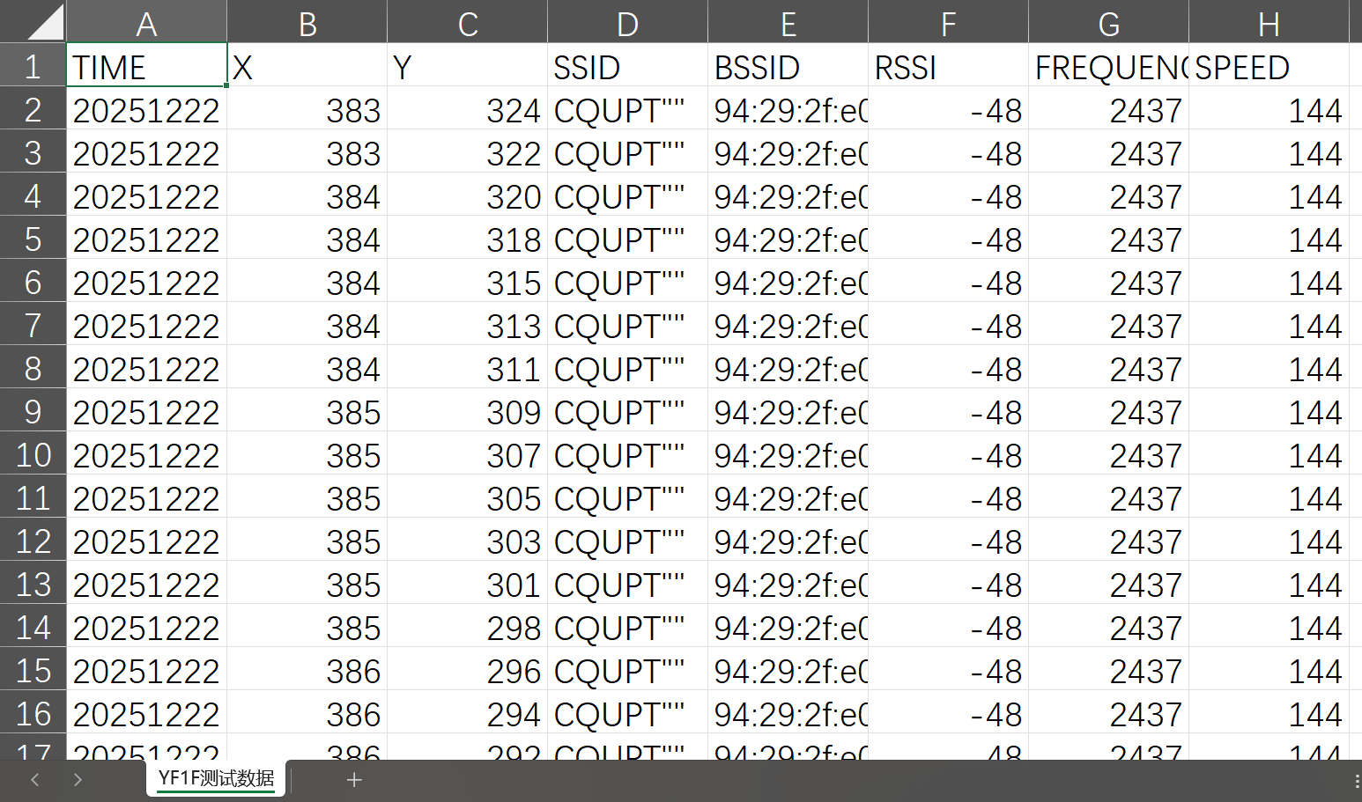
图1 一楼RSSI指标统计结果
根据测试结果数据，对所有时刻信号强度绘制折线图进行分析：
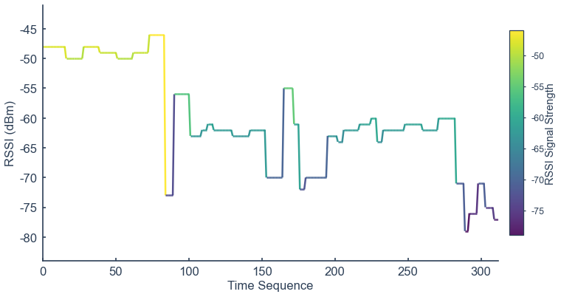
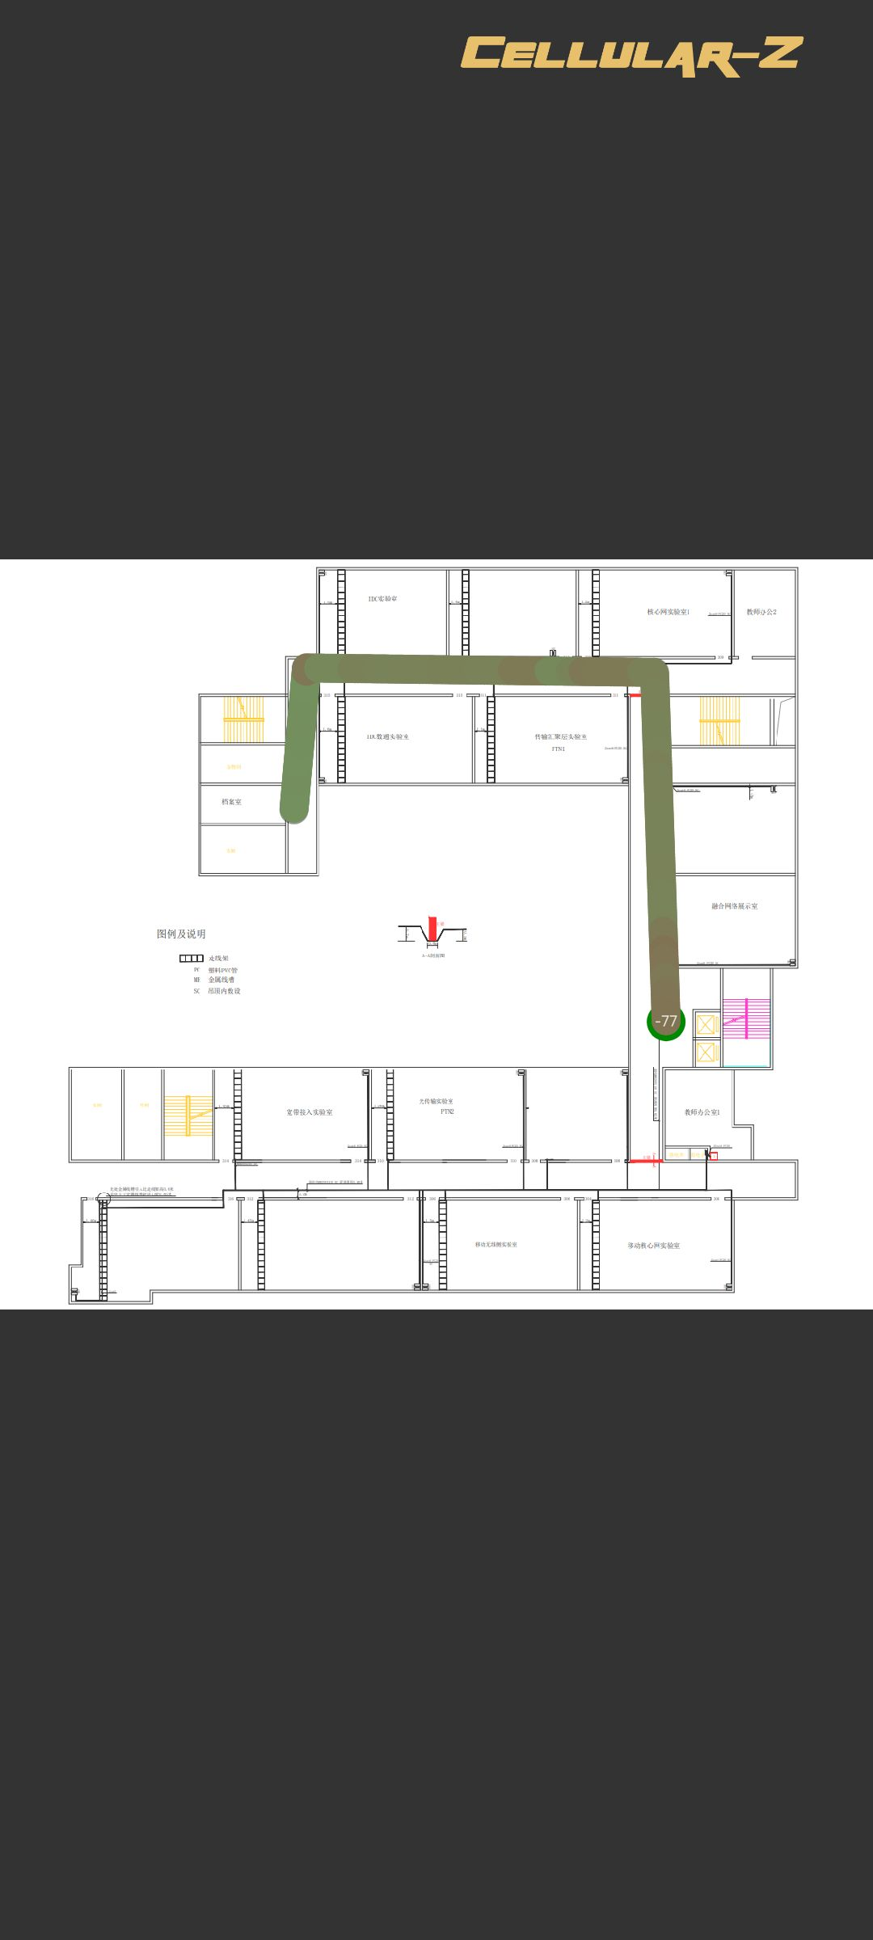
图2 一楼RSSI指标折线图及打点路径
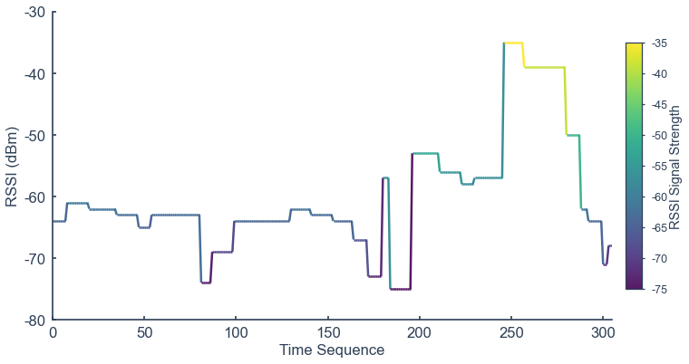
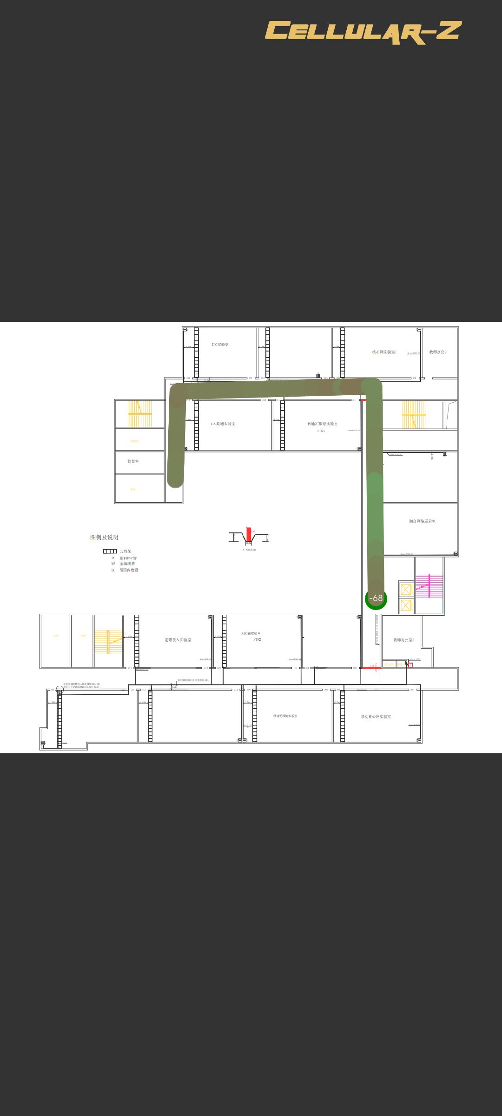
图3 二楼RSSI指标折线图及打点路径
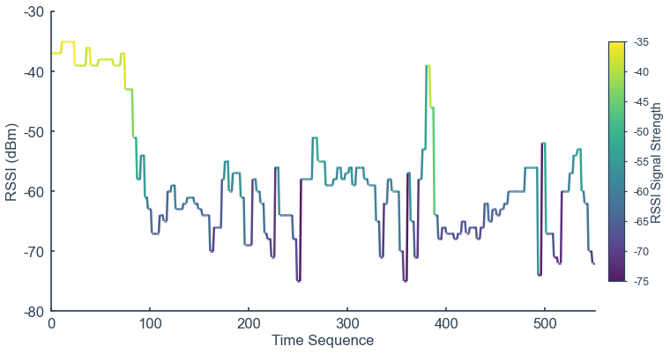
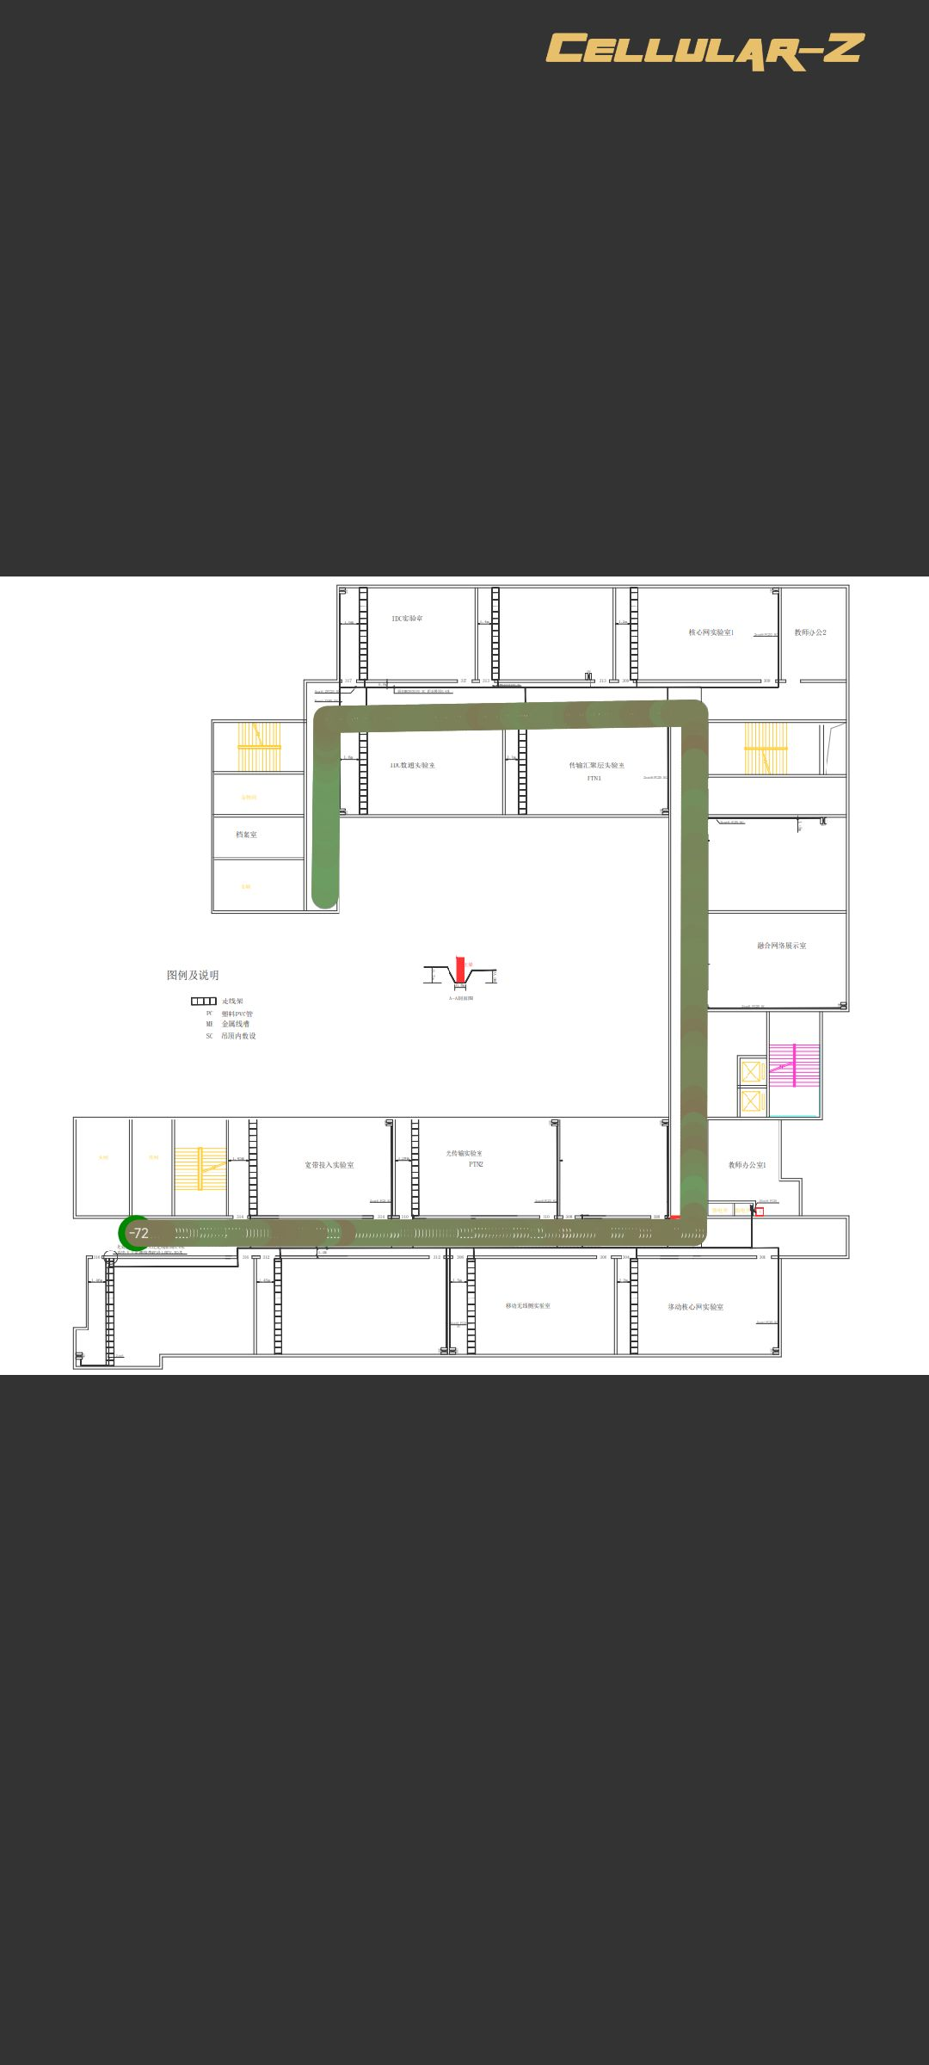
图4 三楼RSSI指标折线图及打点路径
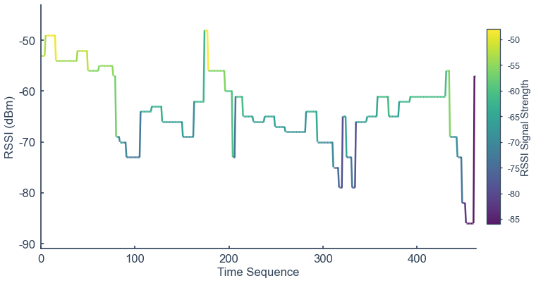
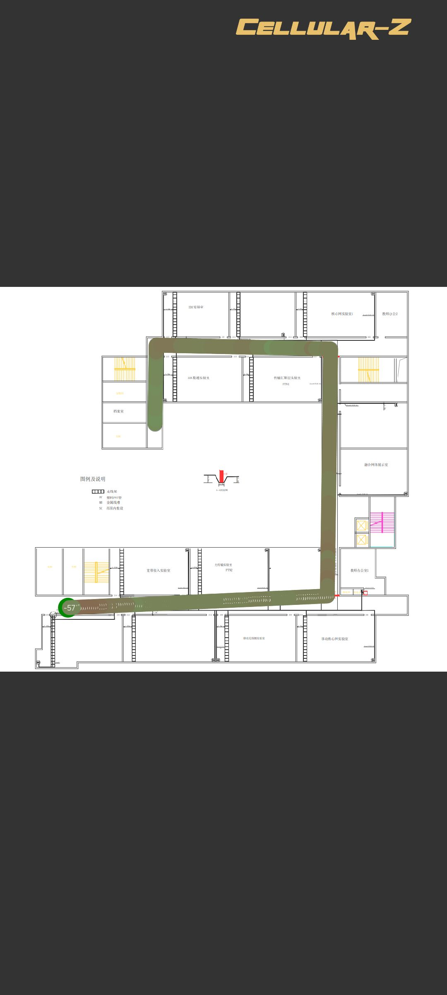
图5 四楼RSSI指标折线图及打点路径
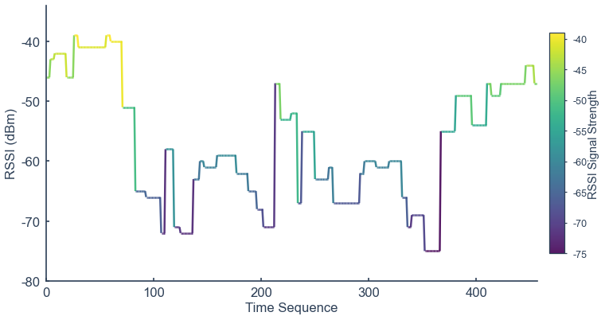
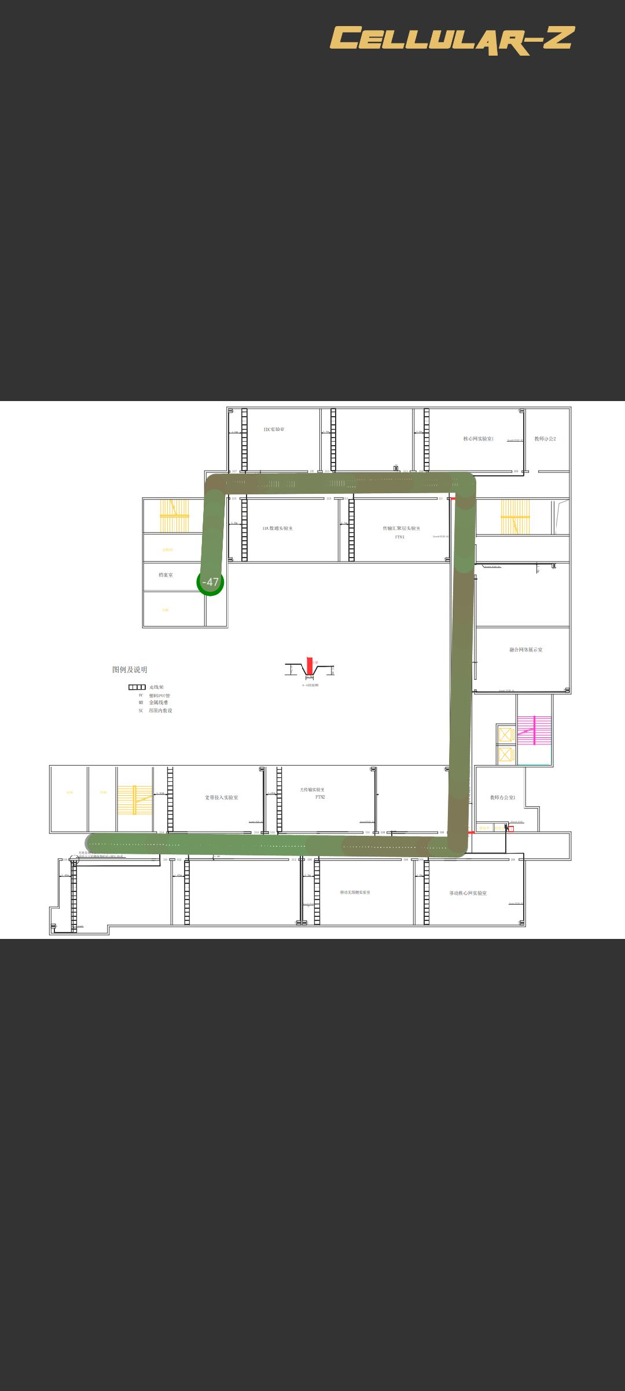
图6 五楼RSSI指标折线图及打点路径
表1 1-5层楼业务测试结果
楼层（均值） | PING命令（ms） | 下载（Mbps） | 上传（Mbps） | 抖动（ms）
F1 | 67 | 47.4 | 45.625 | 96.75
F2 | 102 | 47.975 | 14.075 | 36
F3 | 144.6 | 0.04 | 61.7 | 373.8
F4 | 60.6 | 44.18 | 55.48 | 29.2
F5 | 68 | 41.64 | 48.74 | 26.2

3、分析过程
逸夫楼 1-5 层的 WLAN 信号多数时段能维持在 - 80dBm 以上的可用水平，其中 F4、F5 信号相对更稳定；F3 信号波动最显著，多次出现较深衰减；F1 虽出现过 - 50dBm 左右的 “极好” 等级信号，但部分时段也存在衰减波动。
结合 WLAN 信号表现与业务测试数据，各楼层具体问题如下：
F3：信号弱直接导致下载速率仅 0.04Mbps，同时 PING 时延（144.6ms）偏高、抖动（373.8ms）极大，核心原因是电梯口、实验室的遮挡及墙体衰减；F1：下载（47.4Mbps）、上传（45.625Mbps）速率良好，但抖动（96.75ms）偏高，推测是局部区域信号波动或环境干扰导致；F2：下载速率（47.975Mbps）良好，但上传速率仅 14.075Mbps（远低于其他楼层），可能是该楼层 AP 上传带宽配置不足，或存在遮挡导致上传链路信号衰减；F4：下载、上传速率良好，抖动（29.2ms）也处于较低水平，整体表现稳定；F5：F5 各项指标（下载 41.64Mbps、上传 48.74Mbps、抖动 26.2ms）均较稳定，但 F5 后续需注意高并发场景下的速率下降、抖动加剧风险。
4、解决措施
（1）针对 F3：在大厅、实验室、电梯口新增本地 AP 部署，实验室采用面板 AP 减少实心墙衰减；电梯口附近 AP 选用定向天线，避开金属 / 混凝土遮挡，增强信号穿透性；
（2）针对 F1：排查局部区域的电子设备干扰源，调整 AP 安装位置或信道，降低干扰以优化抖动；
（3）针对 F2：检查 AP 上传带宽配置并升级，同时排查上传链路的遮挡点，必要时新增 AP 以提升上传速率；
（4）针对 F5：提前监测 AP 负载，高并发时段前新增 AP 分担流量，同时优化 AP 信道，预防速率下降与抖动加剧。
- WLAN室外优化
1、概述
（1）测试区域介绍
选择腾飞门-网球场-三教-乒乓球馆路线进行室外WLAN信号的测量与分析。该区域紧挨第四教学楼和数字图书馆，有人流量大，并发率高的特点，对网络需求量大。
（2）测试方法及过程
1）在CellularZ APP选择手动室外覆盖测试，选取测试区域平面图，在指定路线上打点并移动；
2）在指定路线上选择几个信号较差的位置，对业务进行测试；
3）针对覆盖薄弱的区域，进行问题分析并给出优化性建议。
2、测试报告
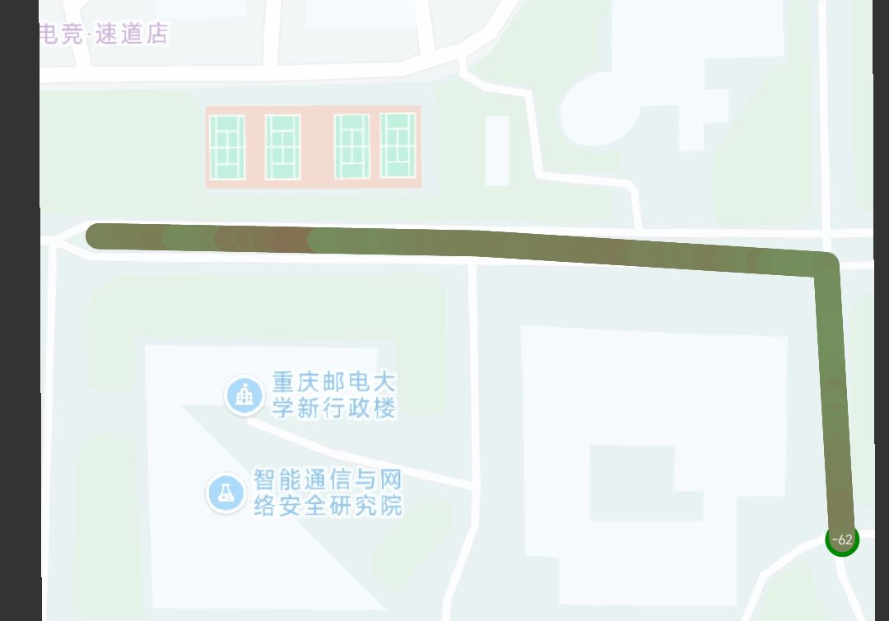

图7 室外WLAN信号测试路线
下面是该路线WLAN信号的部分测试数据：
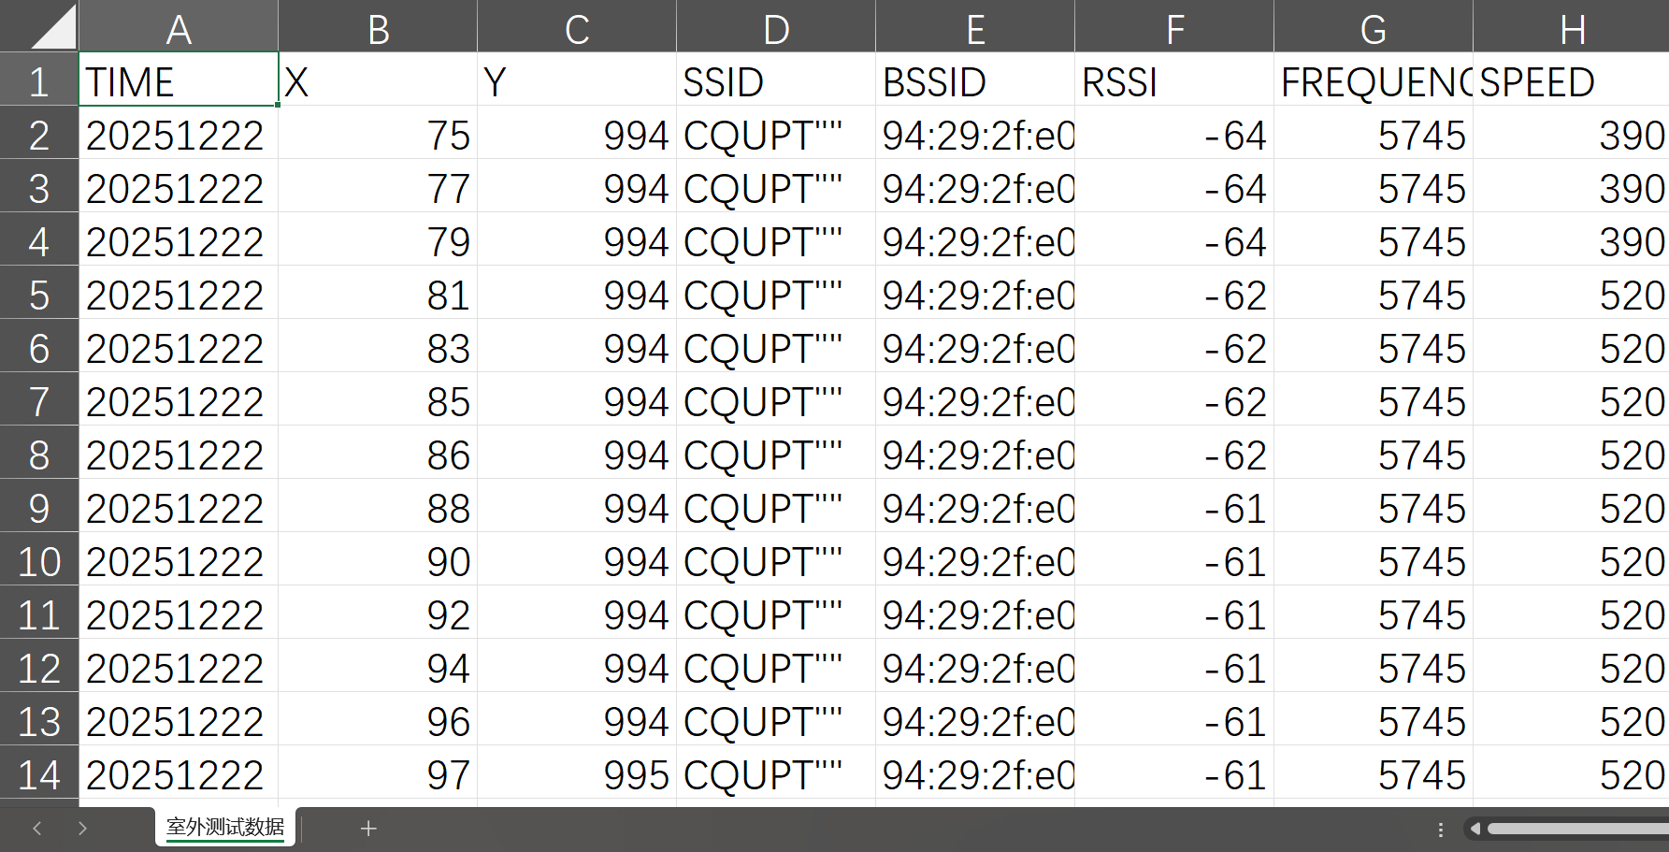
图8 室外WLAN信号部分测试数据
根据测试数据，绘制折线图并进行统计：
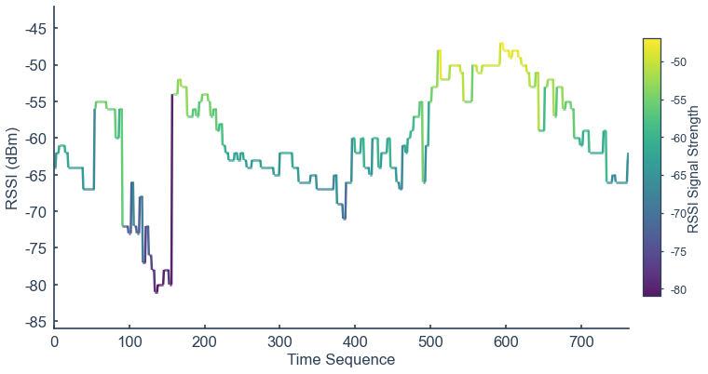
图9 室外WLAN信号测试折线图
3、分析过程
该路线上的 WLAN 信号多数时段能维持在 - 50dBm~-65dBm 的较好水平，但存在局部时段（如 Time Sequence=100 附近）信号衰减至 - 80dBm 以下的情况，整体波动幅度较明显，并非完全稳定。原因是测试环境虽整体空旷，但路线中存在局部遮挡（如小型障碍物、设备集中区域）或临时干扰源，导致信号出现阶段性衰减。
4、解决措施
（1）资源与功率调整：保持 AP 上下行资源均衡配置（2:2），针对信号衰减集中的时段，临时提升该区域 AP 的信号发射功率，增强弱信号区域的覆盖强度；同时监测高峰时段负载，按需动态调整资源配额，避免非高峰时段资源浪费。
（2）覆盖优化：避免补充同信道 AP（会加剧干扰），若当前单 AP 覆盖不足，在路线信号衰减明显的区域（如 Time Sequence=100 对应路段）补充 1 个异信道 AP 并开启负载均衡；同时将光分箱到 AP 的百兆有线链路升级为千兆，提升数据承载能力，适配信号良好时段的带宽需求。
（3）干扰与稳定性优化：扫描周边 WLAN 信道占用情况，将 AP 切换至无重叠的清洁信道以减少同频干扰；调整 AP 安装位置（避开局部遮挡物），同时将天线改为定向覆盖该路线，减少信号向空旷区域散射，提升传输稳定性。
- 5G室内优化
1、概述
（1）测试区域介绍
选取逸夫楼的1至5层作为本次CQT测试区域，逸夫楼1、3、4、5层作为实验室区域，2层作为办公区域，并且1层还包含大厅等公共空间。
（2）测试方法及过程
使用无线网优实验室APP进行CQT测试：
1）对所测试的区域绘制平面图，每一层测试前需要选择测试楼层、楼层平面图；
2）明确手机接收的信号为5G NR信号，之后将对SS RSRP、SS RSRQ、SS SINR指标进行测量；
3）配置业务信息，根据测试的具体时间合理分配各项业务的测试时间，测试业务包括ping、测速、网页、视频；
4）在指定路线中移动，实时采集信号数据，采集后在后台获取数据，评估信号质量；
5）基于测试结果分析信号薄弱问题，提出针对性建议。
2、测试报告
下面以逸夫实验楼五楼CQT测试结果为例：
（1）信号概览
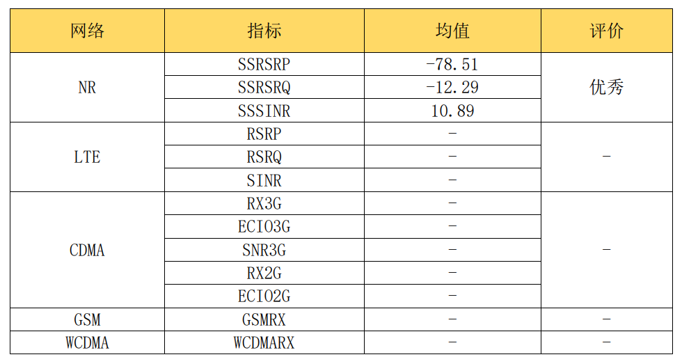
图10 信号概览
（2）业务概况
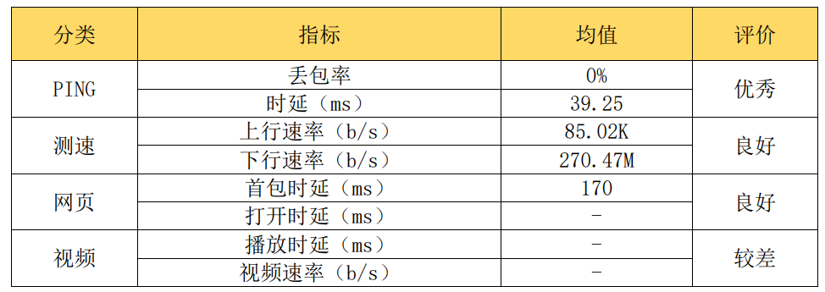
图11 业务概况
（3）业务测试
1）PING测试
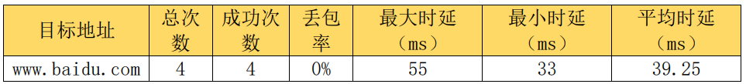
图12 PING测试
2）下行测速
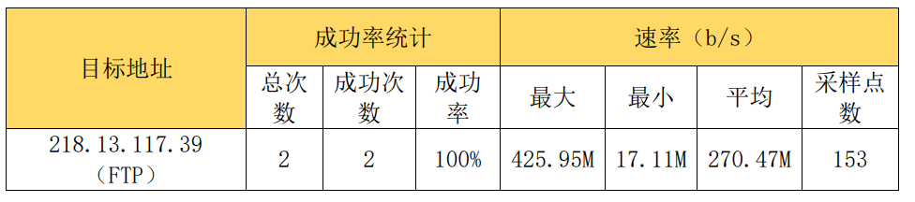
图13 下行测速
3）上行测速
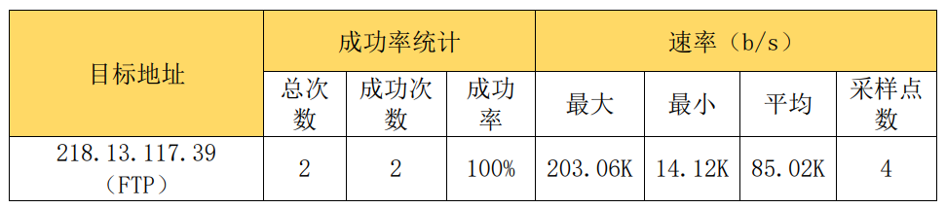
图14 上行测速
4）网页测试
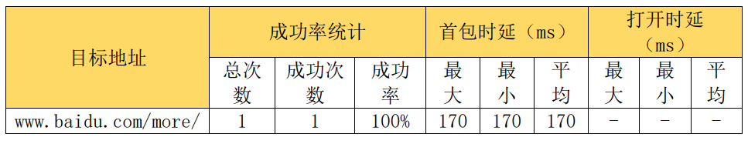
图15 网页测试
5）视频测试
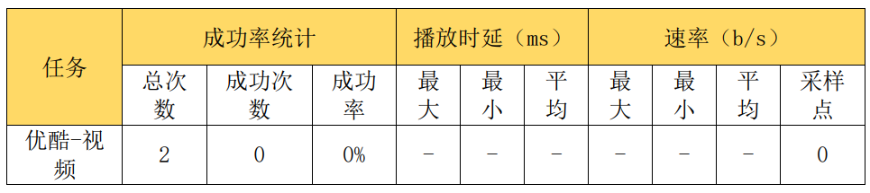
图16 视频测试
6）小区分析
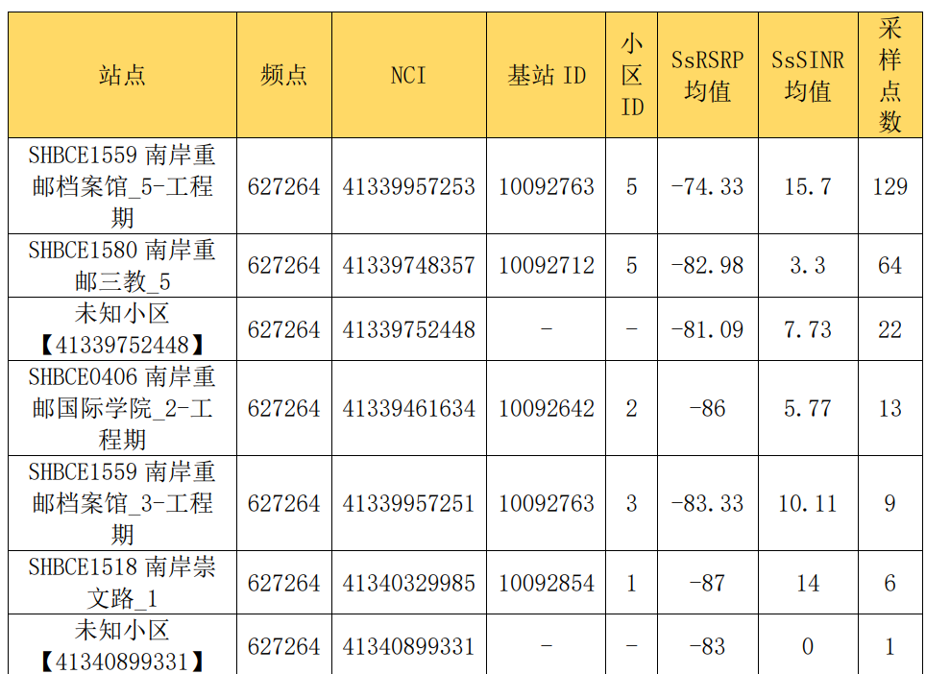
图17 小区分析
3、分析过程
从整体来看，逸夫楼 5G 基础信号质量整体处于达标临界水平：SS RSRP 均值约为 - 86.57dBm，接近 5G 信号较好覆盖区间的下限；SS RSRQ 均值为 - 12.65，信号接收质量处于达标边缘；SS SINR 均值为 9.61，信号纯净度基本满足基础使用需求，但波动风险较高。
从业务测试情况看，5G 实际体验存在明显短板，且五层楼的信号质量差异较大：5 楼 SS RSRP 表现优秀（-78.51dBm），但其余楼层信号表现不均衡；其中4 层的信号与业务体验最差，SS RSRP 低至 - 93.71dBm、SS SINR 仅 - 3.43，信号覆盖、接收质量、抗干扰能力均明显不足，需针对性提出优化建议。
4、解决措施
（1）信号覆盖增强：针对优质基站（如 SHBCE1559 南岸重邮档案馆_261 站点），调整其天线的方位角、下倾角，将信号定向覆盖至 4 层，填补 4 层的覆盖短板；针对 SS RSRP<-85dBm、SS SINR<5 的弱覆盖区域（如 4 层），排查对应基站的设备故障，或替换高增益天线以提升信号强度。
（2）干扰抑制：针对 4 层的低 SS SINR 问题，对覆盖 4 层的基站，将其信道调整为与周边基站错开的非重叠信道；同时开启窄波束赋形功能，定向向 4 层区域发射信号，减少墙体、设备的信号反射干扰；在 4 层的设备密集区域（如机柜、办公桌区）加装吸波材料，降低电子设备对 5G 信号的干扰。
- 5G室外优化
1、概述
（1）测试区域介绍
测试路线：逸夫楼->三教->腾飞门->崇文门->桂花篮球场->老图书馆->数字图书馆->逸夫楼，共2.22公里，测试环境有较多树木覆盖，建筑物遮挡较多。
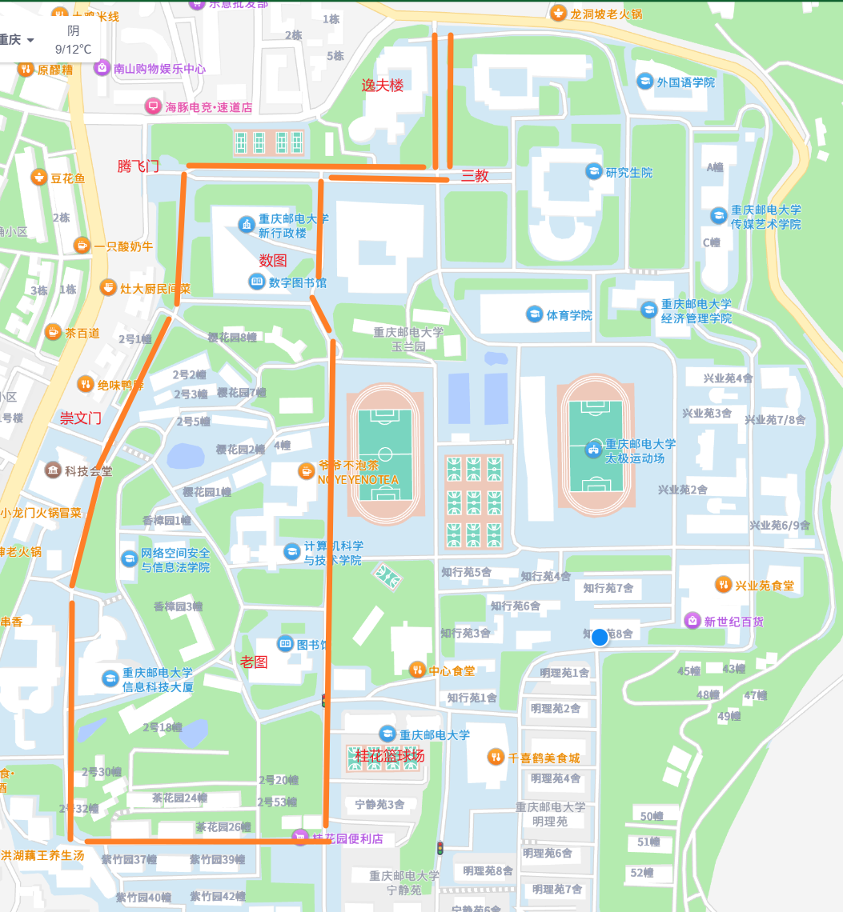
图18 测试路线示意图
（2）测试方法及过程
使用无线网优实验室APP进行DT测试：
1）首先在后台导入基站台账信息；
2）明确手机接收的信号为5G NR信号，之后将对SS RSRP、SS RSRQ、SS SINR指标进行测量；
3）配置业务信息，由于本次测试采用自行车工具进行测量，信号采集频率为0.1s，信号显示频率为1s，测试时间无限制，测试业务包括ping、测速、网页、视频；
4）在指定路线中移动，实时采集信号数据，采集后在后台获取数据，评估信号质量；
5）基于测试结果分析信号薄弱问题，提出针对性建议。
2、测试报告
本次测试时长总计7.83分钟，测试里程总计2.22km。覆盖评价【优秀】，网络质量评价【较差】，测试结果如下：
（1）信号概览
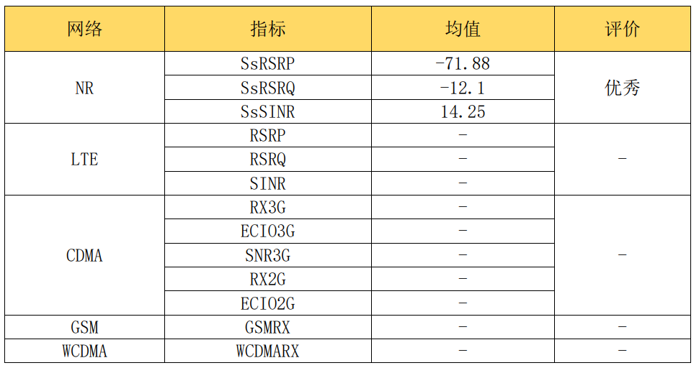
图19 信号概览
（2）业务概况
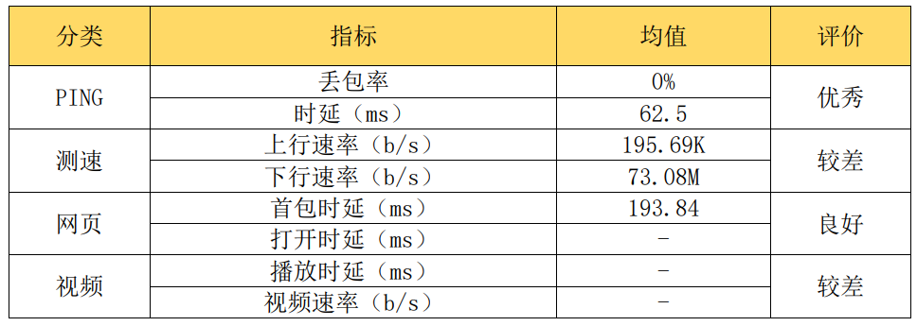
图20 业务概况
（3）指标统计结果
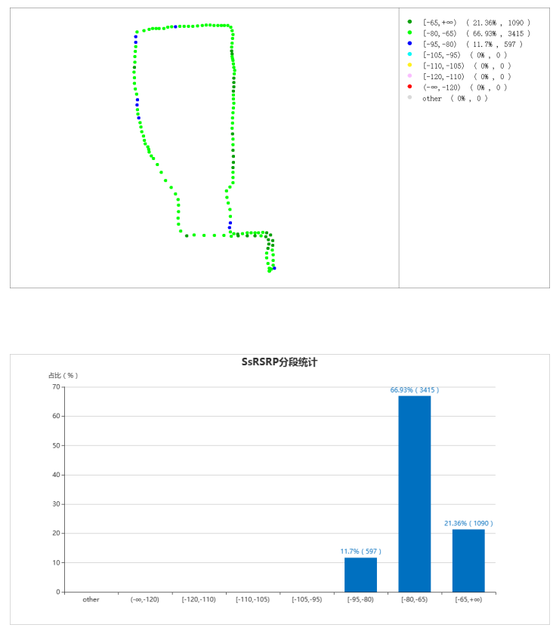
图21 SS RSRP指标统计结果
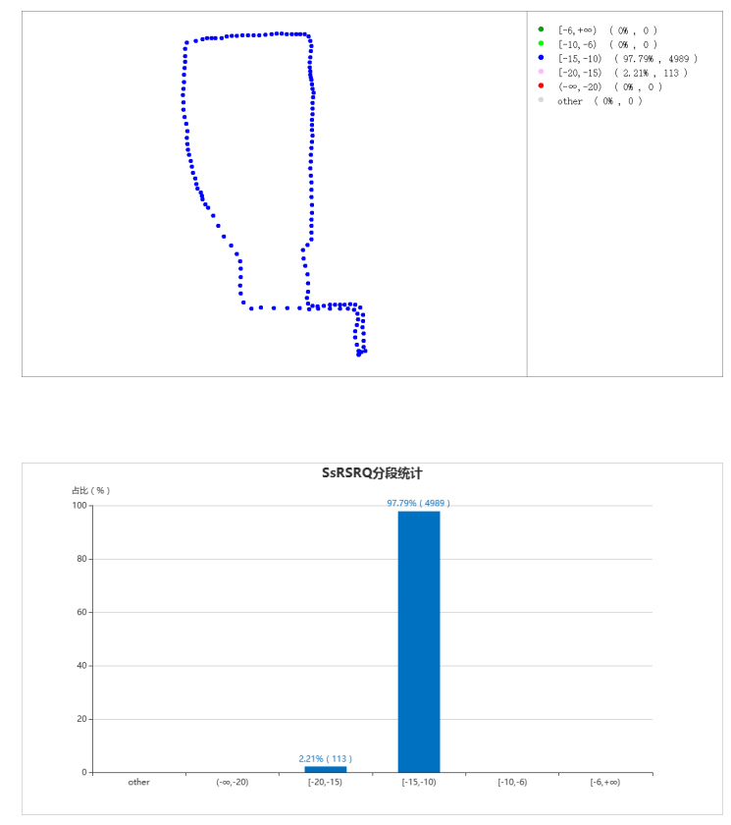
图22 SS RSRQ指标统计结果
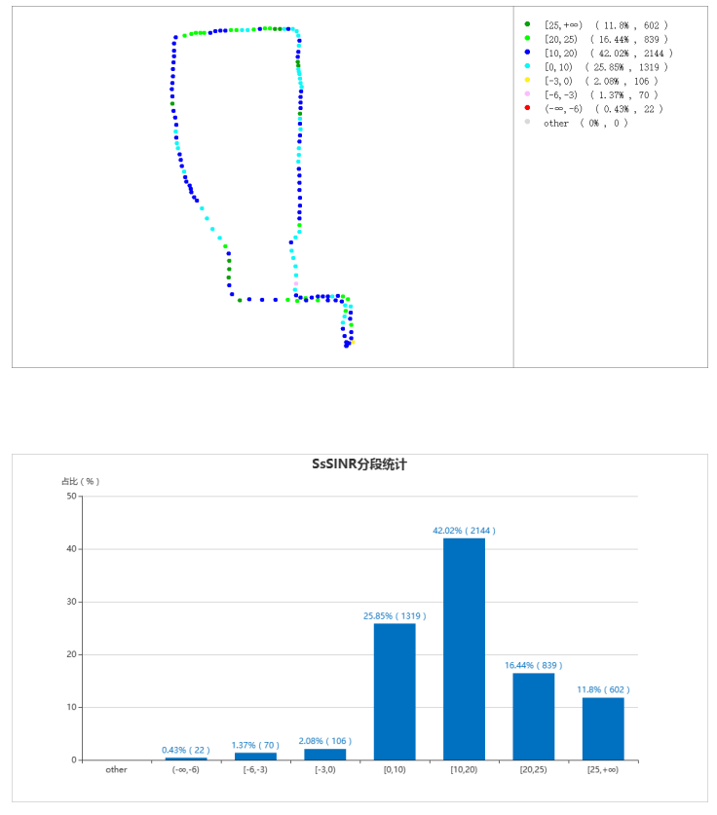
图23 SS SINR指标统计结果
（4）业务分析
1）PING测试
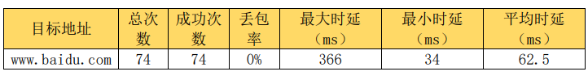
图24 PING测试
2）下行测速
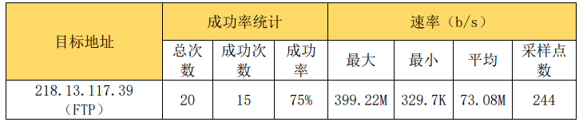
图25 下行测速
3）上行测速
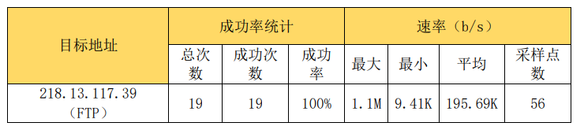
图26 上行测速
4）网页测试
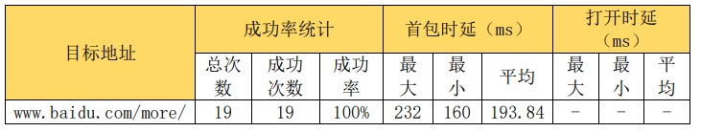
图27 网页测试
5）视频测试
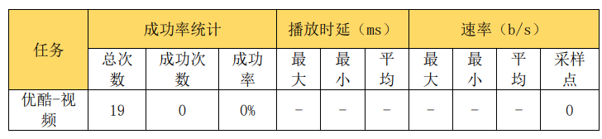
图28 视频测试
6）小区分析
本次测试涉及小区共20个：
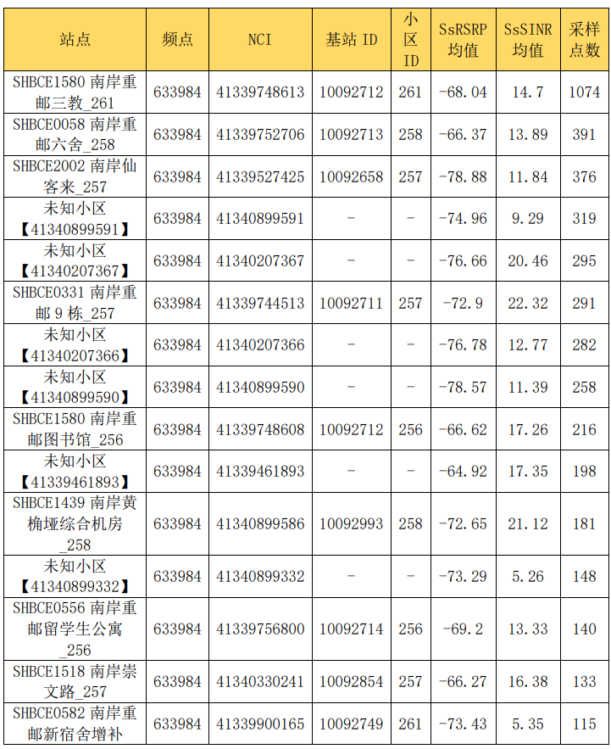
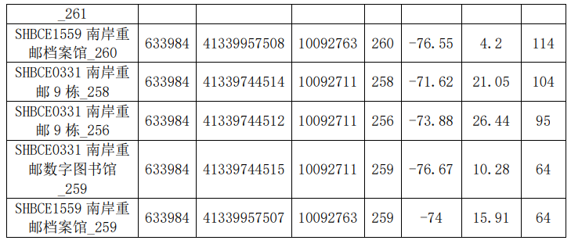
图29 小区分析
3、分析过程
（1）信号强度（SS RSRP）：信号强度的均值为-71.88dBm，属于5G n78的良好水平，有88.29%的区域RSRP≥-80dBm，但是覆盖不均匀，存在局部弱覆盖区域。如果是基站发射功率问题，整体的RSRP均值会降低，但是当前均值良好，说明核心问题在外界遮挡以及局部覆盖规划存在缺陷。由于5G n78频段波长短、绕射能力弱，存在被树木、建筑物遮挡的问题，或有可能弱覆盖区域处于小区覆盖边缘，或天线下倾角过大，都会造成弱覆盖问题。
（2）信号质量（SS RSRQ）：信号质量的均值在-12.1dB，并且97.79%的区域RSRQ在-15dB以上，RSRQ反映信号质量与小区负载的关系，故当前基站信号的纯净度高，没有被基站自身信号杂波所影响，本小区的信号发射正常；并且小区负载低，没有因用户过多导致的信号质量下降。
4、解决措施
（1）对于高大树木，修剪过高过密的树枝，减少信号衰减；对于建筑物，若遮挡区域为重点覆盖区，微调对应基站的天线方位角，或者在遮挡区域附近部署小型基站，补盲覆盖；
（2）针对多个未知小区，需要核实未知小区的实际部署位置，补全核心信息；
（3）针对SS SINR较差（≤7）的站点，排查周边是否有WiFi、微波设备占用同频段，调整5G频点避开干扰源；同时优化邻区关系，减少邻区信号重叠导致的干扰。
五、思考题/学习心得
本次无线网络规划与优化实验围绕 WLAN 室内外优化、5G 室内外优化四大核心模块展开，让我们系统掌握了 WLAN 测试、CQT 测试、DT 测试的核心流程与操作方法。从逸夫实验楼 1-5 层的室内定点测试，到校园内两条室外路线（WLAN 室外：腾飞门 - 网球场 - 三教 - 乒乓球馆；5G 室外：逸夫楼 -> 三教 -> 腾飞门 -> 崇文门 -> 桂花篮球场 -> 老图书馆 -> 数字图书馆 -> 逸夫楼）的移动测试，全程深度参与的实践经历，不仅将课堂上抽象的网络理论知识与实际场景紧密结合，更让我们对无线网络的覆盖特性、信号衰减规律、业务性能影响因素形成了直观且深刻的认知。
实验期间，我们熟练运用了 CellularZ、WiFi 分析仪、无线网优实验室 APP 等专业测试工具，精准掌握了 RSSI、SS RSRP、SS RSRQ、SS SINR 等关键指标的采集与分析方法，同时练就了通过数据统计、折线图绘制等方式定位网络问题的实用技能。原本晦涩的 “墙体衰减”“多径干扰”“负载均衡” 等概念，在具体测试场景中变得清晰可感：例如 WLAN 室内测试中，逸夫楼 3 层因电梯口金属遮挡、实验室实心墙阻隔导致 RSSI 多次出现深衰减，直接造成下载速率仅 0.04Mbps，PING 时延高达 144.6ms、抖动 373.8ms。这些实际案例让我们深刻意识到，无线网络优化并非单纯的技术参数调整，而是必须紧密结合测试环境的建筑结构、设备分布、人流特点进行针对性设计的系统工作。
实验过程中，我们也直面并解决了诸多针对性难题：WLAN 室内 1 层下载、上传速率良好，但抖动偏高（96.75ms），推测为局部信号波动或环境干扰；2 层上传速率仅 14.075Mbps（远低于其他楼层），核心原因是 AP 上传带宽配置不足或上传链路遮挡；3 层信号遮挡引发时延、抖动剧增；WLAN 室外整体信号质量较好，但局部时段信号衰减至 -80dBm 以下，波动较明显；5G 室内 4 层信号与业务体验最差（SS RSRP 低至 -93.71dBm、SS SINR 仅 -3.43），抗干扰能力不足；5G 室外存在未知小区信息缺失、部分区域 SS SINR 较差等问题。面对这些挑战，我们通过反复核查测试数据、动态调整测试点位与参数设置、团队集中研讨问题根源，逐步形成了精准的解决方案 —— 从 3 层新增面板 AP、2 层升级 AP 上传带宽，到室外 AP 动态调整发射功率、补充异信道 AP 并升级千兆链路，再到 5G 基站天线角度微调、4 层加装吸波材料与室外树木修剪，每一项方案的落地都让我们切实体会到 “问题定位 - 方案设计 - 效果验证” 的闭环优化思维，问题解决能力得到显著提升。
与此同时，团队协作的价值在实验中得到充分彰显。从测试区域规划、测试任务分工，到数据采集汇总、疑难问题研讨，林翔、雷宇航、邹鸿稞三位成员各司其职又紧密配合：有人负责现场点位打点与数据采集，有人专注后台数据整理与图表绘制，有人牵头问题分析与方案设计。清晰的沟通与合理的分工不仅保障了四大模块测试高效推进，更让我们深刻领会到，复杂网络测试与优化工作离不开团队成员的专业互补与协作支撑。
本次实验让我们真切认识到，无线网络优化是一门融合理论知识、技术应用与场景适配的综合性学科：它既要求精准把控不同测试方法的适用场景（如 CQT 针对固定点位、DT 针对移动场景），又需要具备根据环境特点灵活调整优化方案的应变能力；既需要关注信号强度、速率等核心指标，也不能忽视用户并发量、环境干扰等隐性影响因素。未来，我们将把本次实验积累的经验 —— 无论是具体的测试操作技巧，还是问题分析的逻辑方法 —— 充分运用到后续学习实践中，持续深化对 WLAN 与 5G 网络优化技术的钻研，不断锤炼专业素养，为应对更复杂的无线网络工程场景筑牢基础。
六、教师评阅意见

